Co-Scientist Agent
기술 보고서
Display R&D 논문 지원 시스템 — 아키텍처 및 기술 상세
작성일: 2026-03-24 | 버전: 0.2.0

목차
1. 시스템 개요
2. 아키텍처 다이어그램
3. 기술 스택
4. Supervisor 파이프라인
5. 14개 에이전트 상세
6. 데이터 파이프라인
7. 날짜 파싱 엔진
8. 평가 결과
9. 향후 계획

1. 시스템 개요
Co-Scientist Agent는 Display R&D 분야의 논문 데이터를 MariaDB(관계형)와 Milvus(벡터 DB)에 적재하고, LangGraph 기반 14개 전문 에이전트가 사용자 질문에 답변하는 RAG(Retrieval-Augmented Generation) 시스템이다.
핵심 설계 원칙:
• OpenAI-compatible API 통일 — 폐쇄망 이전 시 .env만 변경
• Hybrid 검색 — Dense(IVF_FLAT/IP) + Sparse(BM25) 앙상블
• 한국어 날짜 파싱 — Regex 기반 D1~D4 패턴, 서버 시간 상대 계산
• 멀티턴 대화 — 최대 5턴 히스토리, 이전 턴 논문 제목 자동 추적
• 트레이싱 — Langfuse 기반 전체 파이프라인 관측

2. 아키텍처 다이어그램
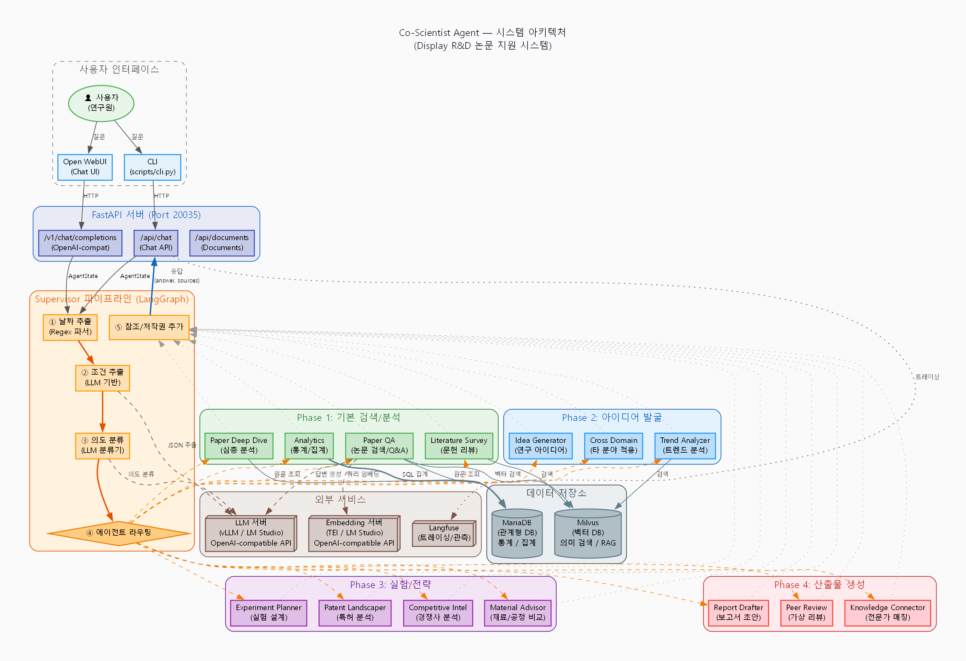

3. 기술 스택
구분 | 기술 | 비고
Backend | FastAPI + Uvicorn | Port 20035, async
Agent Framework | LangGraph (StateGraph) | 조건부 라우팅
LLM | vLLM / LM Studio | OpenAI-compat API
Embedding | TEI / LM Studio | OpenAI-compat API
Vector DB | Milvus 2.x | IVF_FLAT/IP + BM25
RDBMS | MariaDB 10.x | SQLAlchemy ORM
Tracing | Langfuse | LLM 관측/디버깅
UI | Open WebUI | OpenAI-compat 연동
Python | 3.12 (WinPython) | 독립 환경

4. Supervisor 파이프라인
모든 사용자 질문은 Supervisor 파이프라인(LangGraph StateGraph)을 거쳐 처리된다.
단계 | 함수 | 처리 내용 | 사용 기술
① | extract_dates | 한국어 날짜 표현 → coverdate 필터 범위 변환 | Regex (D1~D4)
② | extract_conditions | 키워드/저자/DOI/volume/issue 추출 | LLM (JSON 출력)
③ | classify_intent | 14개 에이전트 중 하나로 의도 분류 | LLM 분류기
④ | route_to_agent | 분류 결과에 따라 해당 에이전트 실행 | LangGraph 조건부 엣지
⑤ | add_citation | 출처 논문 목록 + 저작권 표시 추가 | 후처리

5. 14개 에이전트 상세

Phase 1: 기본 검색/분석
에이전트 | 기능 | 데이터 소스
Paper QA | 논문 내용 검색 및 Q&A | Milvus + MariaDB
Literature Survey | 주제별 문헌 리뷰 종합 | Milvus
Paper Deep Dive | 특정 논문 심층 분석 | MariaDB
Analytics | 통계/집계/트렌드 (연도별, 저자별 등) | MariaDB SQL

Phase 2: 아이디어 발굴
에이전트 | 기능 | 데이터 소스
Idea Generator | 논문 간 교차 분석으로 연구 아이디어 제안 | Milvus
Cross Domain | 타 분야 기술의 디스플레이 적용 가능성 분석 | Milvus
Trend Analyzer | 기술 카테고리별 트렌드 분석 (12개 분류) | Milvus

Phase 3: 실험/전략
에이전트 | 기능 | 데이터 소스
Experiment Planner | 문헌 기반 실험 설계 제안 | Milvus
Material Advisor | 재료/공정 비교 분석 | Milvus
Patent Landscaper | 특허 동향 분석 및 공백 식별 | Milvus
Competitive Intel | 경쟁사 연구 동향 모니터링 | Milvus

Phase 4: 산출물 생성
에이전트 | 기능 | 데이터 소스
Report Drafter | 연구 보고서/발표자료 초안 생성 | Milvus
Peer Review | 가상 동료 리뷰 피드백 제공 | Milvus
Knowledge Connector | 논문 저자 기반 전문가 매칭 | Milvus

6. 데이터 파이프라인
데이터 적재는 2단계로 수행된다:
① CSV → MariaDB (load_csv_to_mariadb.py)
• sample_paper.csv (1,614편) → sid_v_09_01 테이블
• 17개 컬럼: doi, coverdate(INT64 YYYYMMDD), title, paper_text 등
② MariaDB → Milvus (load_mariadb_to_milvus.py)
• 논문 텍스트를 chunk 단위로 분할 (chunker.py)
• 각 chunk에 Dense embedding (OpenAI-compat API) 생성
• Milvus에 Dense(IVF_FLAT/IP) + Sparse(BM25) 인덱스로 적재
• ⚠️ 논문 편수 집계 시 chunk_id=1만 카운트해야 함

7. 날짜 파싱 엔진 (date_parser.py)
패턴 | 예시 | 변환 결과
D1 (절대-특정) | 2024년 11월 | 20241101 ~ 20241130
D2 (절대-범위) | 2023년 3분기 / 2022~2024년 | 20230701~20230930 / 20220101~20241231
D3 (상대) | 작년 여름 / 최근 6개월 | 서버 시간 기준 자동 계산
D4 (비교) | 2020년과 2024년 비교 | 20200101 ~ 20241231
• 2자리 연도 자동 변환: 25년→2025년, 99년→1999년
• 테스트: 389건 정규 테스트 + 1,155건 확장 테스트 — 100% 통과

8. 평가 결과 (2026-03-20 기준)
기준 모델: qwen3-0.6b (경량 모델)
평가 항목 | 테스트 건수 | 정확도 | 비고
날짜 파싱 | 1,155건 | 100% | Regex 기반, 모델 무관
필터 적용 | 85건 | 100% | 날짜 → SQL WHERE 변환
Intent 분류 | 235건 | 50% | 0.6B 모델 한계, 235B에서 개선 예상
E2E 파이프라인 | 10건 | 70% | 전체 흐름 샘플 테스트

9. 향후 계획
• 대형 모델(235B) 전환으로 Intent 분류 정확도 향상
• 폐쇄망 배포 — .env 전환만으로 vLLM + TEI 환경 이전
• QA 테스트셋 확장 (2,080건 → 자동 생성 확대)
• 에이전트 간 협업 (멀티 에이전트 체이닝)
• 실시간 논문 업데이트 파이프라인 구축

